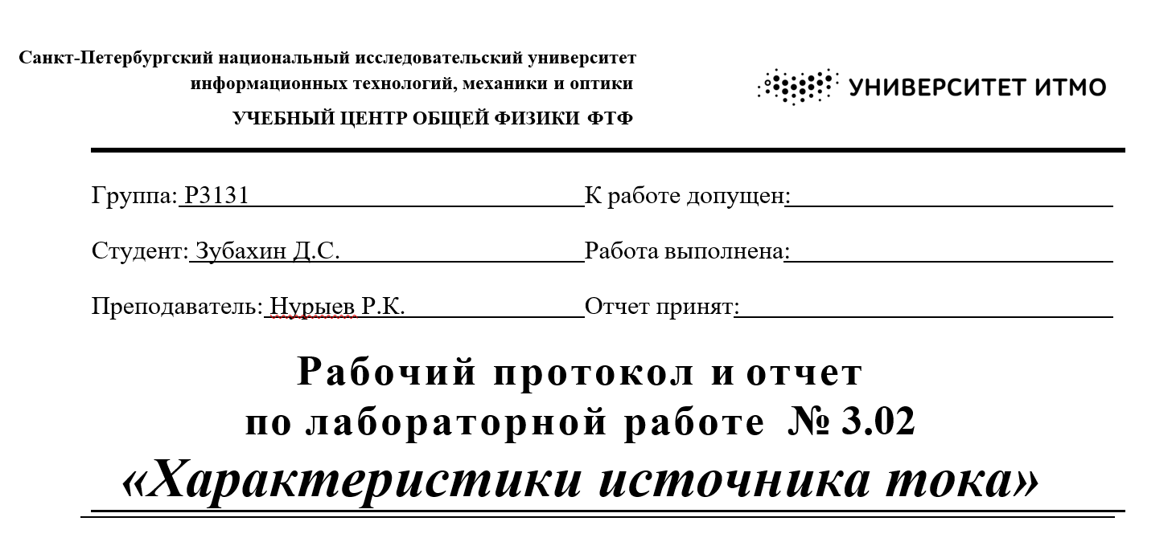

1. Цель работы.

* Исследовать зависимость полной мощности, полезной мощности, мощности потерь, падения напряжения во внешней цепи и КПД источника от силы тока в цепи.
* Найти значения параметров источника: электродвижущей силы и внутреннего сопротивления, оценить их погрешность.

2. Задачи, решаемые при выполнение работы.

* Построение графика зависимости .
* Вычисление величин электродвижущей силы и внутреннего сопротивления источника r, а также их погрешностей.
* Вычисление значений полезной мощности PR, полной мощности P и мощности потерь PS.
* Построение графиков зависимостей .
* Нахождение значения силы тока, при котором полезная мощность достигает максимального значения, по графику зависимости , значения максимальной полезной мощности, а также соответствующего сопротивления нагрузки.
* Вычисление значений КПД и построение графика зависимости .
* Нахождение значения силы тока, соответствующего .

3. Объект исследования – зависимость полной мощности, полезной мощности, мощности потерь, падения напряжения во внешней цепи и КПД источника от силы тока в цепи.

4. Метод экспериментального исследования – измерения зависимости напряжения от силы тока при разном сопротивлении с последующей математической обработкой результатов.

5. Рабочие формулы и исходные данные.



6. Измерительные приборы.

|  |  |  |  |
| --- | --- | --- | --- |
| Наименование | Тип прибора | Используемый диапазон | Погрешность прибора |
| Вольтметр | Электрический | [0;20] В | 0,01 В |
| Амперметр | Электрический | [0;20] мА | 0,01 мА |

7. Схема установки (перечень схем, которые составляют Приложение 1).

* Стенд «СЗ-ЭМ01»
* Генератор напряжения ГН1
* Амперметр вольтметр АВ1

8. Результаты прямых измерений и их обработки.

|  |  |  |  |  |  |
| --- | --- | --- | --- | --- | --- |
| № | U, В | I, мА | Ui - Uср, В | Ii - Iср, мА | (Ii - Iср)2, мА2 |
| 1 | 0,63 | 14,09 | 4,26 - 4,89 = -4,26 | 14,09 – 7,82 = 6,27 | 6,27 * 6,27 = 39,31 |
| 2 | 1,6 | 12,67 | -3,29 | 4,85 | 23,52 |
| 3 | 2,77 | 10,94 | -2,12 | 3,12 | 9,73 |
| 4 | 3,51 | 9,84 | -1,38 | 2,02 | 4,08 |
| 5 | 4,14 | 8,93 | -0,75 | 1,11 | 1,23 |
| 6 | 4,55 | 8,3 | -0,34 | 0,48 | 0,23 |
| 7 | 5,03 | 7,61 | 0,14 | -0,21 | 0,04 |
| 8 | 5,42 | 7,02 | 0,53 | -0,8 | 0,64 |
| 9 | 5,69 | 6,63 | 0,8 | -1,19 | 1,42 |
| 10 | 6,07 | 6,16 | 1,18 | -1,66 | 2,76 |
| 11 | 6,36 | 5,65 | 1,47 | -2,17 | 4,71 |
| 12 | 6,65 | 5,21 | 1,76 | -2,61 | 6,81 |
| 13 | 6,81 | 4,98 | 1,92 | -2,84 | 8,07 |
| 14 | 7,02 | 4,67 | 2,13 | -3,15 | 9,92 |
| 15 | 7,03 | 4,65 | 2,14 | -3,17 | 10,05 |
|  | Uср = 4,89 В | Iср = 7,82 мА |  |  |  |

|  |  |
| --- | --- |
| № | (Ui-Uср)(Ii-Iср) В * мА |
| 1 | -4,26 * 6,27 = -26,71 |
| 2 | -15,96 |
| 3 | -6,61 |
| 4 | -2,79 |
| 5 | -0,83 |
| 6 | -0,16 |
| 7 | -0,03 |
| 8 | -0,42 |
| 9 | -0,95 |
| 10 | -1,96 |
| 11 | -3,19 |
| 12 | -4,59 |
| 13 | -5,45 |
| 14 | -6,71 |
| 15 | -6,78 |
|  |  |

9. Расчет результатов косвенных измерений.

Найдем внутренне сопротивление источника r и электродвижущую силу с помощью метода наименьших квадратов как параметры зависимости U=U(I), где модулю углового коэффициента соответствует r, а смещению относительно начала координат – :

|  |  |  |  |  |
| --- | --- | --- | --- | --- |
| № | PR, мВт | PS, мВт | P, мВт |  |
| 1 | PR = UI = 8,88 | Ps = I2 r = 143,86 | P = I = 135 | PR/P = 0,062 |
| 2 | 20,27 | 129,36 | 109,16 | 0,16 |
| 3 | 30,3 | 111,7 | 81,38 | 0,27 |
| 4 | 34,54 | 100,47 | 65,84 | 0,34 |
| 5 | 36,97 | 91,18 | 54,23 | 0,41 |
| 6 | 37,77 | 84,74 | 46,85 | 0,45 |
| 7 | 38,28 | 77,7 | 39,38 | 0,49 |
| 8 | 38,05 | 71,67 | 33,51 | 0,53 |
| 9 | 37,72 | 67,69 | 29,89 | 0,56 |
| 10 | 37,39 | 62,89 | 25,8 | 0,59 |
| 11 | 35,93 | 57,69 | 21,71 | 0,62 |
| 12 | 34,65 | 53,19 | 18,46 | 0,65 |
| 13 | 33,91 | 50,85 | 16,86 | 0,67 |
| 14 | 32,78 | 47,68 | 14,83 | 0,69 |
| 15 | 32,69 | 47,48 | 14,7 | 0,69 |

I*1 = 7,55 мА

PRmax = 38,5 Вт

I*2 = 7,5 мА

10. Расчет погрешностей измерений.

Найдем di по формуле :

|  |  |  |  |
| --- | --- | --- | --- |
| № | U, В | I, мА | di2 |
| 1 | 0,63 | 14,09 |  |
| 2 | 1,6 | 12,67 | 0,000031 |
| 3 | 2,77 | 10,94 | 0,00000064 |
| 4 | 3,51 | 9,84 | 0,000077 |
| 5 | 4,14 | 8,93 | 0,0000058 |
| 6 | 4,55 | 8,3 | 0,00026 |
| 7 | 5,03 | 7,61 | 0,000027 |
| 8 | 5,42 | 7,02 | 0,00027 |
| 9 | 5,69 | 6,63 | 0,00013 |
| 10 | 6,07 | 6,16 | 0,0024 |
| 11 | 6,36 | 5,65 | 0,000064 |
| 12 | 6,65 | 5,21 | 0,000296 |
| 13 | 6,81 | 4,98 | 0,00018 |
| 14 | 7,02 | 4,67 | 0,00021 |
| 15 | 7,03 | 4,65 | 0,00032 |
|  |  |  |  |

Определим среднеквадратическое отклонение для коэффициентов r и :

Для доверительной вероятности α = 0,95 найдем границы доверительных интервалов коэффициентов:

11. Графики (перечень графиков, которые составляют Приложение 2).

1. 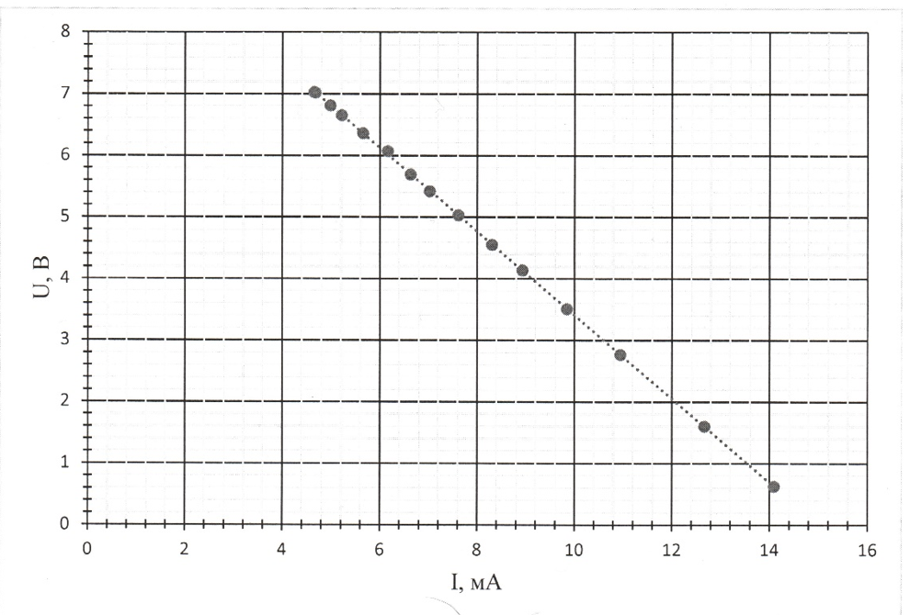График зависимости
2. 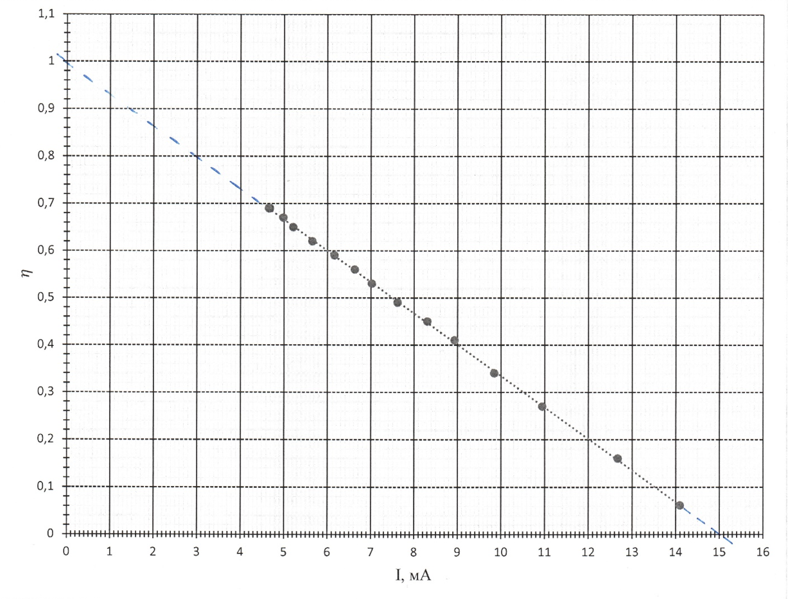График зависимости
3. График зависимости
4. График зависимости
5. График зависимости

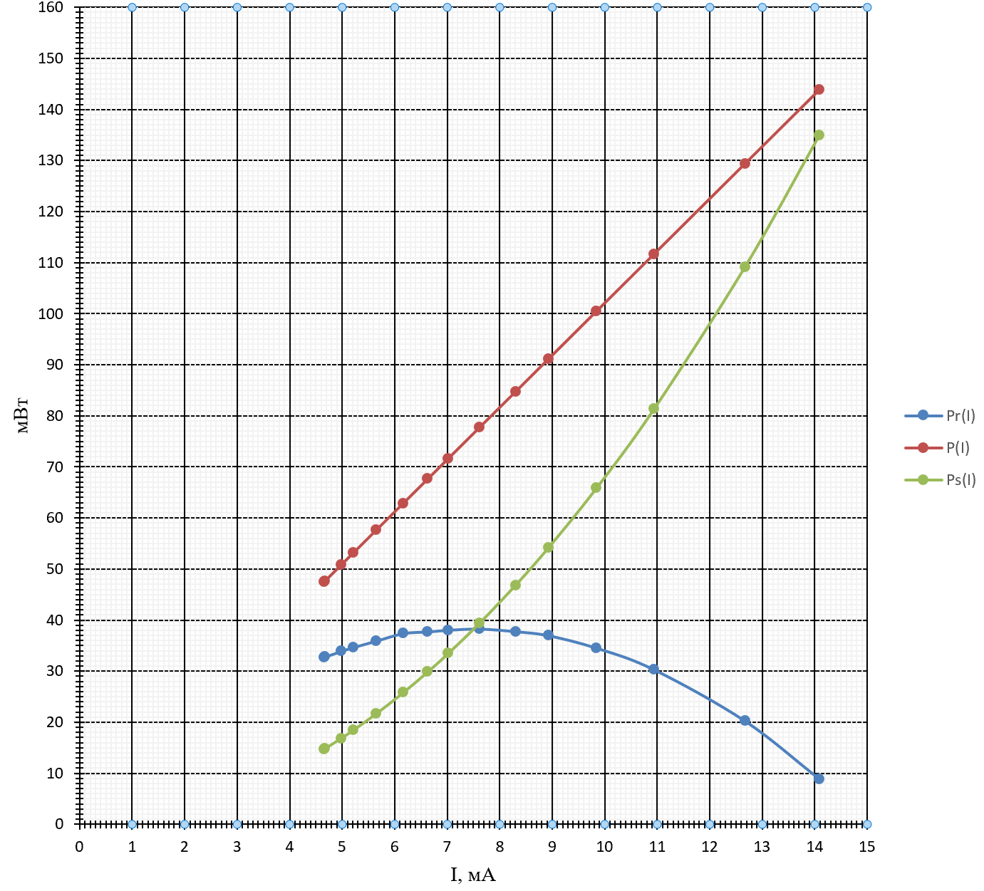

12. Окончательные результаты.

I*1 = 7,55 мА – значение силы тока, при котором полезная мощность достигает максимального значения, определенное по графику зависимости .

PRmax = 38,5 Вт – максимальное значение полезной мощности, определенное по графику зависимости .

R = 680 Ом – сопротивление нагрузки, при котором полезная мощность достигает максимального значения.

I*2 = 7,5 мА – значение силы тока, соответствующее , определенное по графику зависимости .

13. Выводы и анализ результатов лабораторной работы.

В результате выполнения данной лабораторной работы был построен график зависимости напряжения от силы тока Были вычислены значения внутреннего сопротивления r и электродвижущей силы , их погрешности; величина внутреннего сопротивления совпала с ее номинальным значением (680 Ом). Также были рассчитаны значения полной мощности, полезной и мощности потерь, построены графики зависимости всех мощностей от силы тока: график P = P(I) имеет линейный вид, график PR = PR(I) – парабола, ветви которой направлены вниз, график PS = PS(I) – правая ветвь параболы, направленная вверх. По графику PR = PR(I) было получено значение силы тока (7,55 мА), при котором полезная мощность достигает максимального значения, затем было рассчитано соответствующее сопротивление нагрузки (680 Ом), которое совпало со значением внутреннего сопротивления. Был построен график зависимости , значение силы тока (7,5 мА), при котором близко к значению силы тока, при котором полезная мощность достигает максимального значения.

Вопросы:

1. Какие режимы работы источника бывают? (Зачем нужны и как их определить)
2. Какие допущения есть в лабораторной работе?
3. Что нам мешает постепенно увеличивать ток в цепи? К чему это приведёт?

Вопрос 1:

Для электрической цепи наиболее характерными являются режимы работы:

* Нагрузочный режим (номинальный - один из видов нагрузочного режима),
* Режим холостого хода. В режиме холостого хода цепь разомкнута, т.е. напряжение на зажимах источника равно его ЭДС.
* Режим короткого замыкания. В режиме короткого замыкания зажимы источника замкнуты проводником, сопротивление которого можно считать 0.

Номинальным же режимом работы принято считать режим, установленный заводом-изготовителем для данного устройства в соответствии с предъявленными техническими требованиями. Номинальный режим характеризуется номинальным напряжением, током и мощностью. От номинального напряжения зависит качество электрической изоляции электротехнических установок, а от номинального тока — температура их нагрева, которая определяет площадь поперечного сечения проводников, теплостойкость применяемой изоляции и интенсивность охлаждения установки. Превышение номинального тока в течение длительного времени может привести к выходу из строя установки.

Вопрос 2:

Какие допущения есть в лабораторной работе:

* Погрешность измерений вольтметра и амперметра.
* Погрешность в измерении внутреннего сопротивления генератора.
* Потери энергии при преобразовании ее в тепло.
* Скачки напряжения в сети

Вопрос 3:

Что нам мешает постепенно увеличивать ток в цепи? К чему это приведёт?

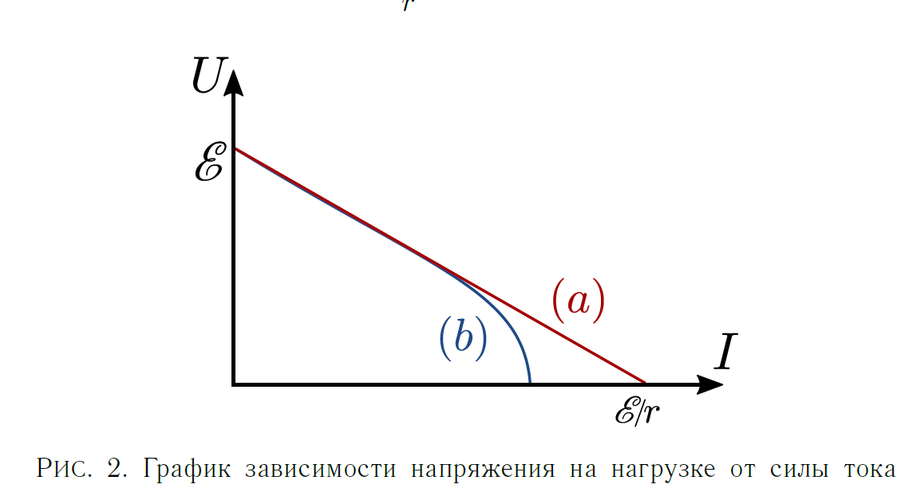

У реальных источников тока, при токах близких к максимально возможным, линейный характер зависимости напряжения от силы тока нарушается. Это вызвано у одних уменьшением ЭДС при таких максимальных токах, у других увеличением внутреннего сопротивления, а у третьих одновременным влиянием двух этих причин.